МІНІСТЕРСТВО  ОСВІТИ  І  НАУКИ  УКРАЇНИ

Луцький національний технічний університет

Факультет фінансів, обліку, лінгвістики та права

Кафедра обліку і аудиту

Громадська організація «Європейський аналітичний Центр»

«БІЗНЕС ТА ПОДАТКИ – ОЧИМА МОЛОДІ»

Оподаткування в сучасних умовах

Застосування технології блокчейн

для прозорого оподаткування в сучасних умовах

Роботу виконав:

Погорєлов Богдан Юрійович,

учень 10 класу

Луцької ЗОШ № 25 I-III ступенів

Науковий керівник:

Трофімук Олександр Семенович,

вчитель інформатики

Луцької ЗОШ № 25 I-III ступенів

Луцьк 2019

**Зміст**

Вступ. 3

Недоліки існуючої системи звітності. 4

Технологія блокчейн як один з методів контролю господарської звітності підприємців 5

Висновки 7

Джерела 8

Додатки 9

# Вступ.

Податки - це встановлені вищим органом законодавчої влади обов'язкові платежі, які сплачують фізичні та [юридичні](https://uk.wikipedia.org/wiki/%D0%AE%D1%80%D0%B8%D0%B4%D0%B8%D1%87%D0%BD%D0%B0_%D0%BE%D1%81%D0%BE%D0%B1%D0%B0) особи до [бюджету](https://uk.wikipedia.org/wiki/%D0%94%D0%B5%D1%80%D0%B6%D0%B0%D0%B2%D0%BD%D0%B8%D0%B9_%D0%B1%D1%8E%D0%B4%D0%B6%D0%B5%D1%82) у розмірах і термінах, передбачених законодавством (джерело 1). Тобто метою оподаткування є процес накопичення капіталу у скарбниці для благоустрою громадян нашої держави. На сьогодні оподаткування це невід'ємна частина капіталістичних ринкових відносин які керують фінансами світу. Отже ми, цілком залежимо від стану ринку життя сучасного суспільства на нашій планеті яке керується капіталістичною системою економічних відносин (додаток 1. Діаграма розподілу впливу у світовій економіці між країнами лідерами). Ми, як споживачі, повинні мати змогу впливати на цю систему. Дуже часто виробники у своєму бізнесі керуються егоїстичним бажанням збільшити власні капітали за рахунок погіршення якості товарів та послуг. На сьогоднішній день існує багато способів контролю та впливу на капіталістів. Одним з них є прозоре оподаткування. На жаль сучасна українська економічна ситуація є досить складною, неоднозначною та закритою для споживачів. Саме тому нашою життєвою необхідністю є покращення роботи податкової системи. Для цього я пропоную прозорий та захищений метод покращення звітності підприємці - блокчейн технологію.

# Недоліки існуючої системи звітності.

На Україні багато підприємств працюють користуючись «чорною» бухгалтерією. Підприємці чітко знають, що вести таку бухгалтерію це кримінальна справа. Зазвичай цю роботу доручають людині, яка давно працює на підприємство і добре розбирається в економічних справах та бухгалтерському обліку. Найчастіше такими бухгалтерами є родичі або близькі люди директора, які розуміються в цих справах. Особа, яка відповідає за «чорну» бухгалтерію має вести свої справи в окремому кабінеті і зберігати всі документи, окремо від інших співробітників. Це робиться задля того, щоб вони не мали доступу до інформації. Такий кабінет повинен знаходитися якомога далі від усіх інших. Для більшої конспірації на двері кабінету можна повісити напис: «Вхід в щитову». «Чорна» бухгалтерія - це зазвичай виплата працівникам заробітної плати в конверті, приховування прибутку підприємства, невраховані заборгованості, товари або основні засоби. Також до такої бухгалтерії відносять продаж товарів за готівку без документального оформлення господарської операції. «Чорну» бухгалтерію ведуть з метою укриття доходів підприємства від держави, щоб платити менше податків. Взагалі звичайні працівники підприємства навіть не здогадуються, як ведуться фінансові справи. Наприклад, якщо ви отримуєте заробітну плату в конверті, то вже вам слід замислитися, що не все так гладко. У народі є два поняття - це «чорна» бухгалтерія і «біла». «Біла» бухгалтерія ведеться офіційно на підприємстві. Підприємство не приховує своїх доходів і чесно платить всі борги в державну скарбницю. Ці два обліка схожі, тільки в «чорній» бухгалтерії підприємство відображає лише частину своїх доходів. У наш час майже кожен бухгалтер стикається з незаконною бухгалтерією Ведення чорної бухгалтерії може призвести до кримінальної відповідальності. Це ризикова справа (джерело 2).

# Технологія блокчейн як один з методів контролю господарської звітності підприємців

Технологія блокчейн - це система баз даних транзакцій, яка дає можливість ділитися у численних вузлах мережі, надаючи кожному учаснику власну копію, при цьому усі зміни відображаються в усіх копіях одночасно.

Кожна транзакція записується у вигляді блоку даних, а кожен новий блок має зашифровану копію включеного в нього попереднього блоку.  Далі блоки сполучаються за допомогою криптографічних підписів для створення «ланцюжка» дій або транзакцій із часовою міткою, розподілених і захищених від підробки.

Як наслідок, блокчейн створює непідробну облікову книгу інформації, в якій майже неможливо сфальсифікувати чи знищити записи, щоб приховати певну діяльність.

Блокчейн дозволяє компаніям записувати обидві сторони транзакції одночасно у спільній книзі в реальному часі, а не просто зберігати звірені записи фінансових операцій в окремих приватно створених базах даних.  Ця система розроблена, щоб змінити існуючі методи ведення транзакцій, документування реєстрів, а також обліку активів у бізнесі.

Таким чином, незаконна людська бухгалтерська діяльність замінюється автоматизованою системою блокчейн. Тому кожна підприємницька операція по переміщеню активів буде відображена без змін і в реальному часі без можливості редагування.

Це матиме також побічний ефект на процес аудиту. Антоніс Полеміст, ректор Університету Нікосії, провідний дослідник блокчейну, стверджує: «Блокчейни врешті-решт зроблять переворот в аудиті. Вони зможуть надавати читабельні для машин, постійно синхронізовані бухгалтерські записи між контрагентами, а це підсилить прозорість і дозволить здійснювати поточні автоматизовані аудити».

Дослідивши схеми незаконного фінансового обліку, я вирішив зробити свою систему прозорих транзакцій використовуючи технологію блокчейн.

Щоб реалізувати систему, я використав:

1 Python сервер для зберігання, обробки та виводу всіх транзакції у системі блокчейн (додаток 2);

2 WEB-клієнт у ролі сторінки, з особистим кабінетом, функцією виконання транзакцій та можливістю видавати в наочній формі банкові операції (додаток 3);

3 LiqPay від PrivatBank у ролі посередника фінансових транзакцій (додаток 4).

Я пропоную наступну схему реалізації звітності.

1. Підприємець реєструє акаунт на сервісі.
2. У вкладці Транзакції виконує переказ потрібної суми до посередника. Далі вказує приймача платежу.
3. У вкладці Історія він може переглядати та надавати доступ на перегляд своїх транзакцій.

В той час коли суб'єкт підприємницької діяльності, платник, виконує оплату дані операції (коли, хто, кому, скільки, за що) відправляються на сервер та записуються в блокчейн. Також сервер підтерджує успішний платіж

Для виконання прозорої транзакції я пропоную наступний алгоритм.

1. Реєстрація (вхід в особистий кабінет) на "Tributum" (додаток 5).
2. На вкладці "Transfer" натискання на кнопку Оформити платіж (додаток 6).
3. У сторінці, що відкрилась будь-яким зручним способом оплатити платеж (додаток 7).
4. На вкладці "Archive" можна переглянути підтвердження платежу.
5. Також на вкладці "Home" ми можемо переглядати всі фінансові операції, що були виконані через дану систему.

# Висновки

На сьогоднішній день інформаційні технології досягли високого рівня, глобального оцифрування і вільного доступ до ІТ. Що дає можливість навіть дітям розуміти процеси, які відбуваються в нашому суспільстві. Зокрема у фінансовій діяльності.

Запропонована мною система звітності на основі блокчейн дасть можливість кожному громадянину отримати звітність про фінансові операції суб`єктів підприємницької діяльності, що дасть змогу збільшити прозорість оподаткування в сучасних економічних умовах.

# Джерела

1. Словник фінансово-правових термінів / за заг. ред. д. ю.н., проф. [Л. К. Воронової](https://uk.wikipedia.org/wiki/%D0%92%D0%BE%D1%80%D0%BE%D0%BD%D0%BE%D0%B2%D0%B0_%D0%9B%D1%96%D0%B4%D1%96%D1%8F_%D0%9A%D0%BE%D1%81%D1%82%D1%8F%D0%BD%D1%82%D0%B8%D0%BD%D1%96%D0%B2%D0%BD%D0%B0). — 2-е вид., переробл. і доповн. — К.: Алерта, 2011—558 с.
2. <https://kursor.kiev.ua/blog/chto-takoe-chernaya-buhgaletriya>
3. <https://www.visualcapitalist.com/the-86-trillion-world-economy-in-one-chart/>
4. Оподаткування // Юридична енциклопедія : [у 6 т.] / ред. кол. Ю. С. Шемшученко (відп. ред.) [та ін.] — К. : Українська енциклопедія ім. М. П. Бажана, 2002. — Т. 4 : Н — П. — 720 с. — ISBN 966-7492-04-4.
5. Елементи оподаткування // Митна енциклопедія : у 2 т. / І. Г. Бережнюк (відп. ред.) та ін.. — Хм. : ПП Мельник А. А., 2013. — Т. 1 : А — Л. — 472 с. — ISBN 978-617-7094-09-7.
6. <http://tribitum.kl.com.ua/>
7. <https://github.com/ComputerMagic/tributum>

# Додатки

Додаток 1

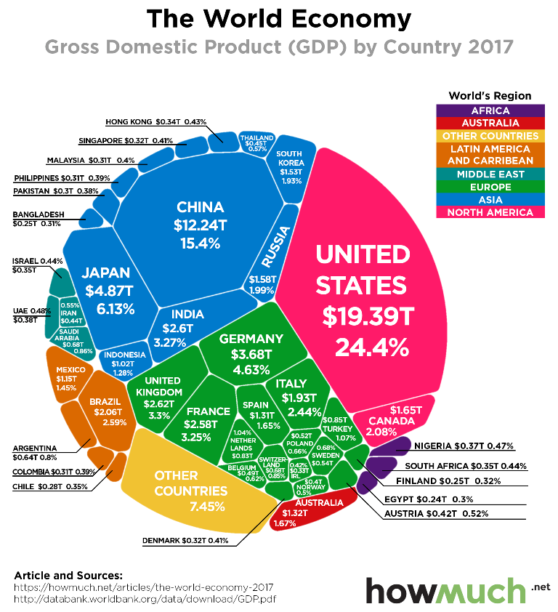

(джерело 3)

Додаток 2

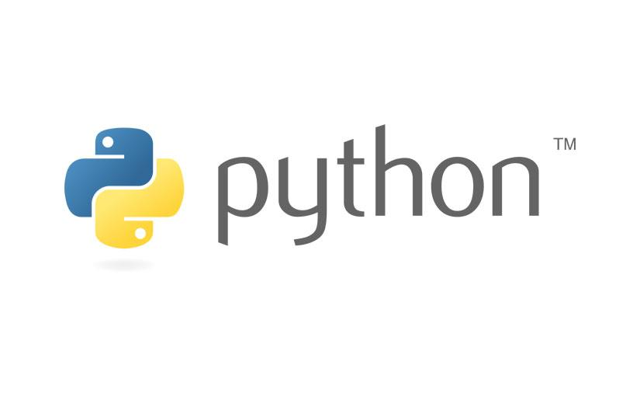

Додаток 3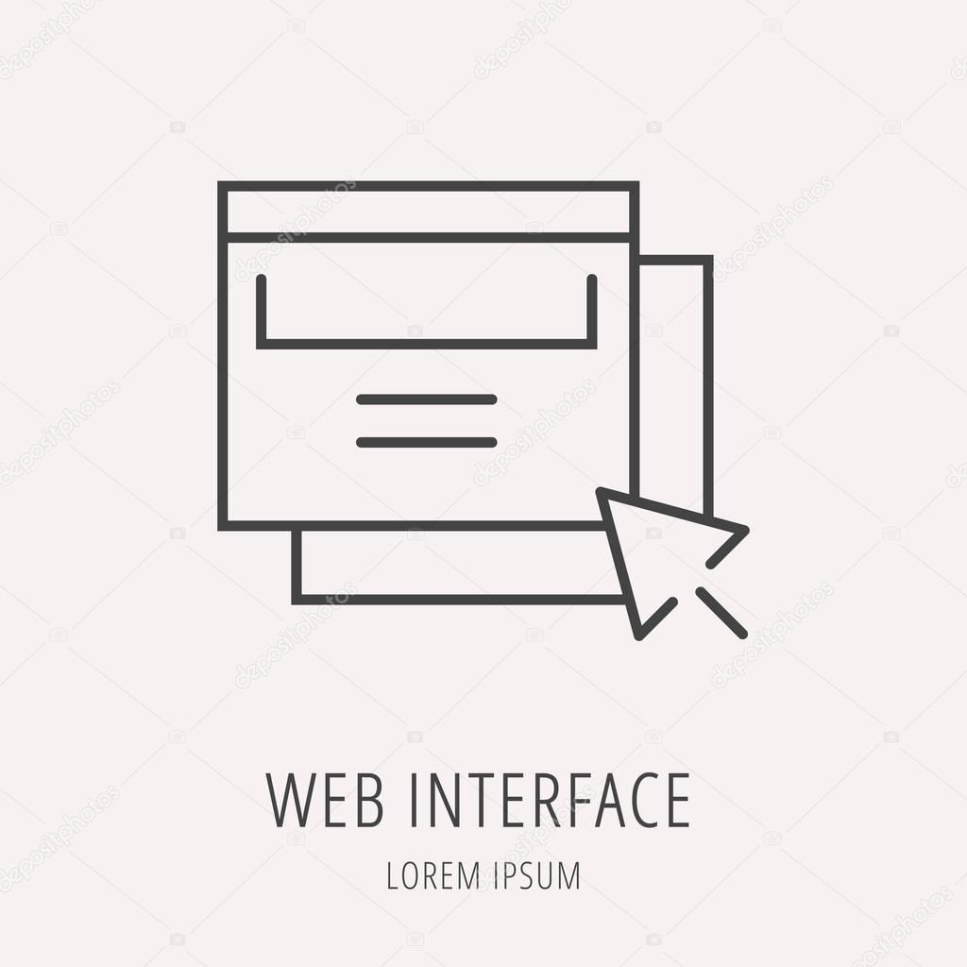

Додаток 4

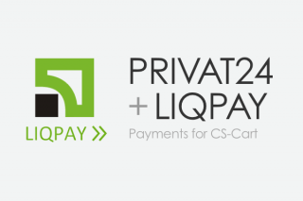

Додаток 5

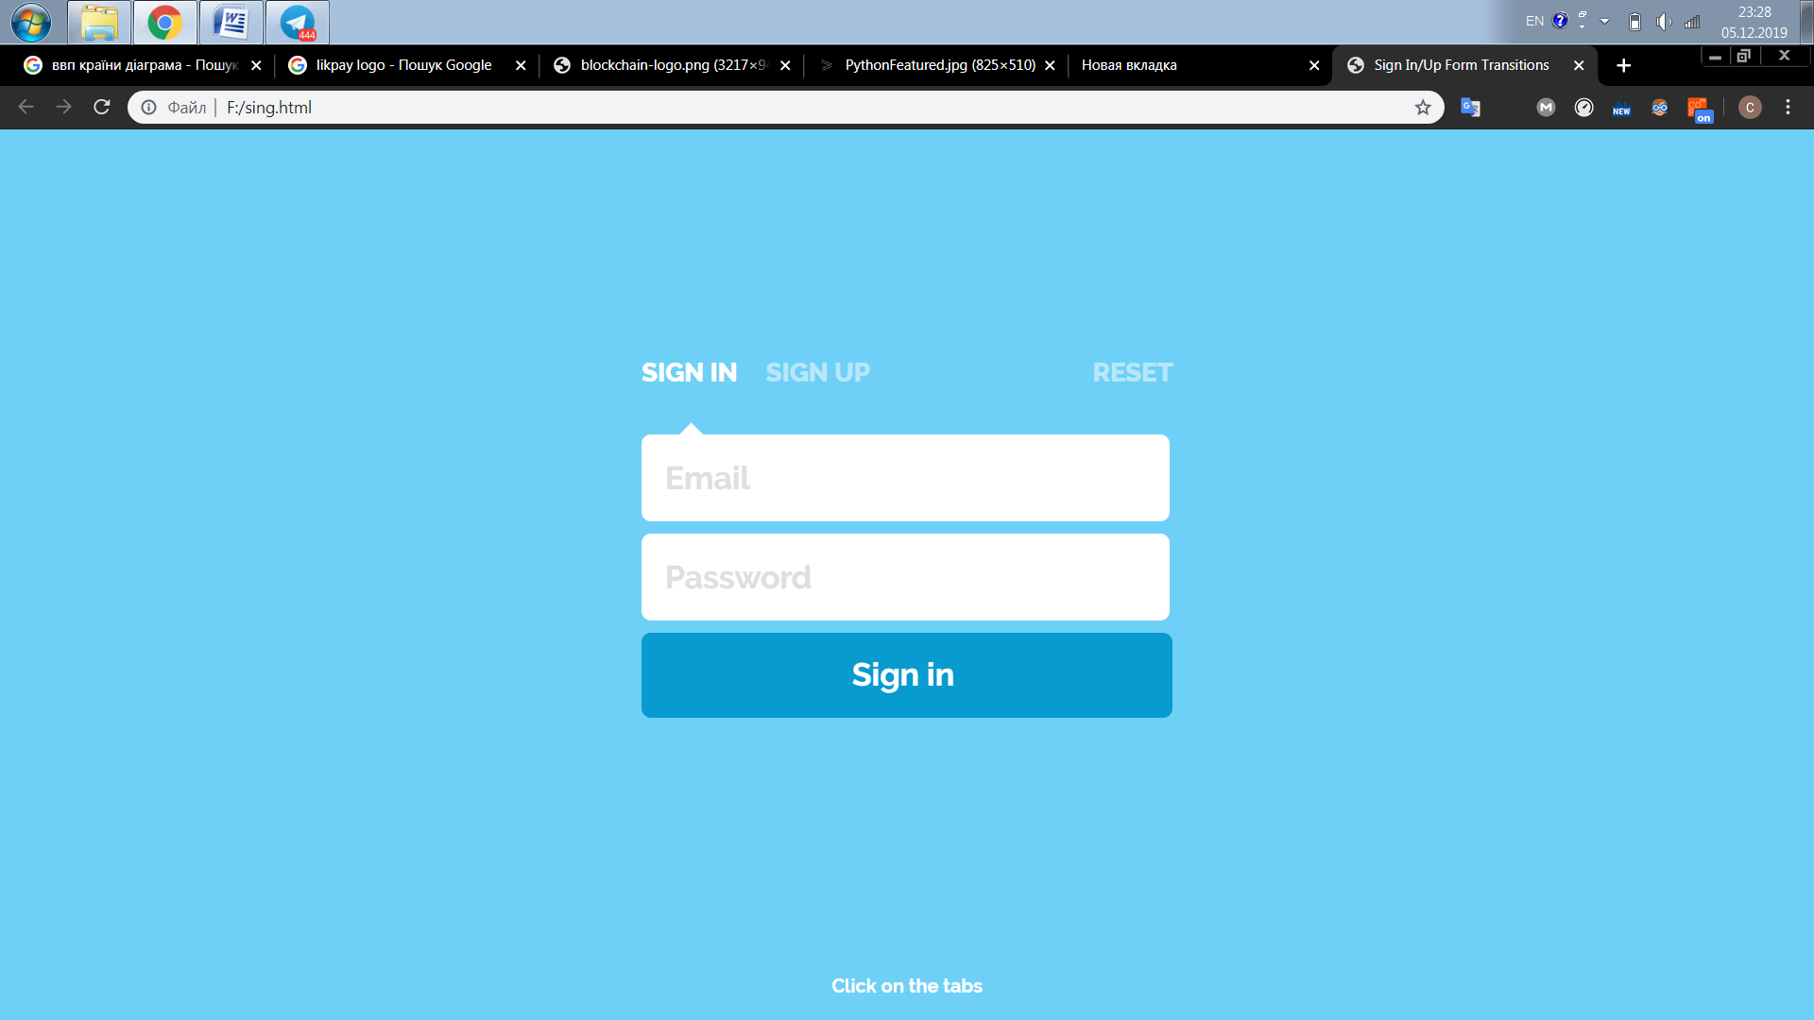

Додаток 6

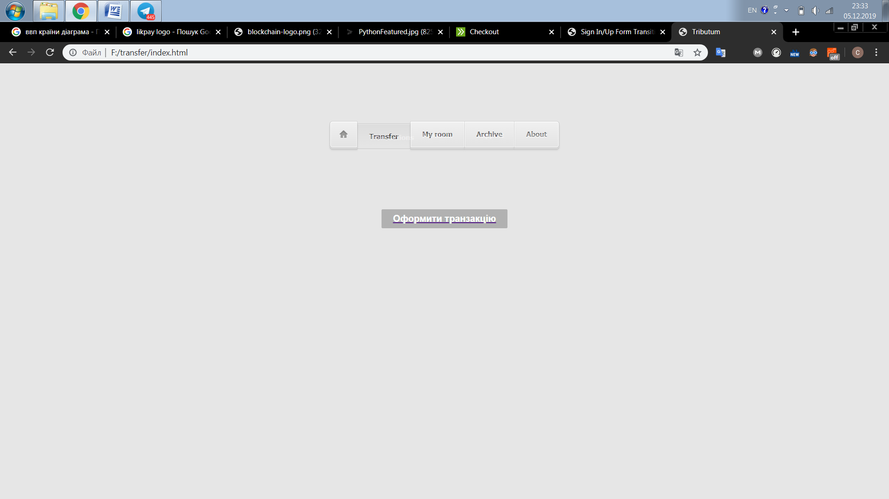

Додаток 7

